Комментирование заявок
Комментирование заявки производится в блоке Информация о заявке.
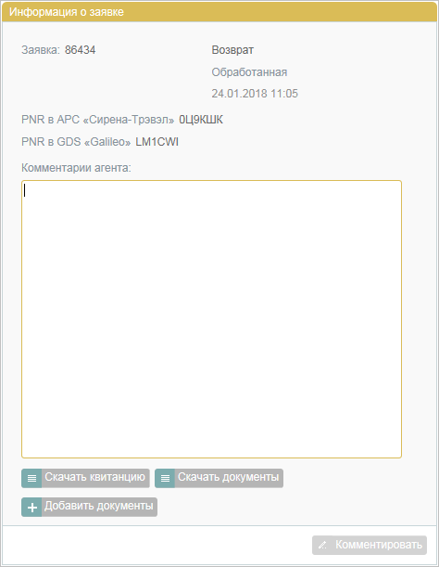 Блок «Информация о заявке»
Управление комментариями осуществляется следующими кнопками:
- Комментировать: отправить комментарий, составленный в поле Комментарии агента;
- Добавить документы: вложить документ в заявку.
Дополнительные возможности блока Информация о заявке:
- скачать маршрут-квитанцию по заказу, относящемуся к заявке (кнопка Скачать квитанцию);
- скачать документы, вложенные в заявку (кнопка Скачать документы, выбор документов осуществляется в модальном окне Документы по заявке, при отсутствии вложенных документов выводится сообщение: Нет документов к заявке!).
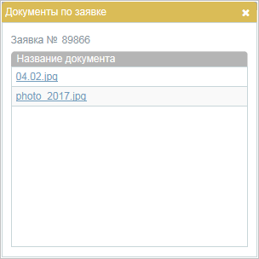Модальное окно "Документы по заявке"

См. также:
- Заявки 1G
- Поиск и просмотр заявок
- Создание заявки вручную
- Обработка заявок 1G

